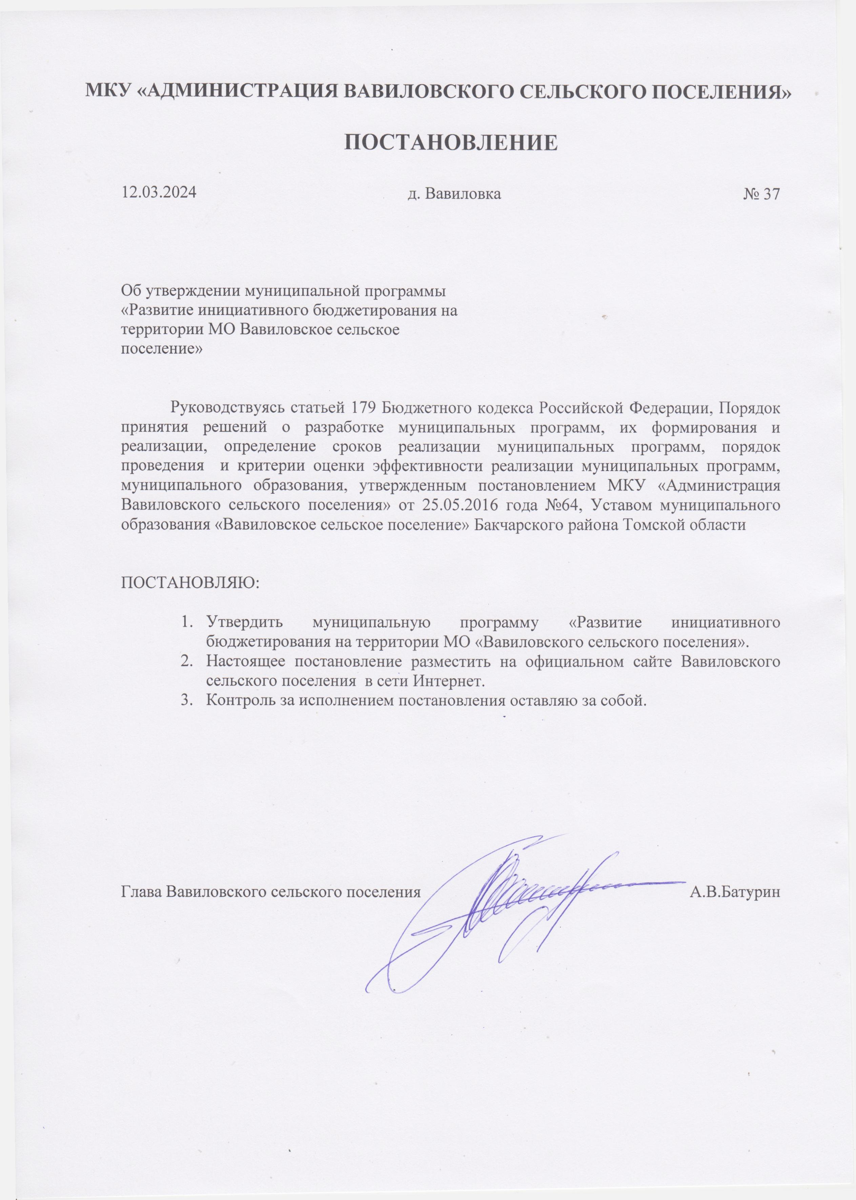
МКУ «Администрация ВАВИЛОВСКОГО СЕЛЬСКОГО ПОСЕЛЕНИЯ»

Постановление

12.03.2024 | д. Вавиловка | № 37

Об утверждении муниципальной программы «Развитие инициативного бюджетирования на территории МО Вавиловское сельское поселение»

Руководствуясь статьей 179 Бюджетного кодекса Российской Федерации, Порядок принятия решений о разработке муниципальных программ, их формирования и реализации, определение сроков реализации муниципальных программ, порядок проведения и критерии оценки эффективности реализации муниципальных программ, муниципального образования, утвержденным постановлением МКУ «Администрация Вавиловского сельского поселения» от 25.05.2016 года №64, Уставом муниципального образования «Вавиловское сельское поселение» Бакчарского района Томской области

ПОСТАНОВЛЯЮ:

- Утвердить муниципальную программу «Развитие инициативного бюджетирования на территории МО «Вавиловского сельского поселения».
- Настоящее постановление разместить на официальном сайте Вавиловского сельского поселения в сети Интернет.
- Контроль за исполнением постановления оставляю за собой.

Глава Вавиловского сельского поселения | А.В.Батурин

Приложение 1
к постановлению
от 12.03.2024 №37

ПАСПОРТ
муниципальной программы «Развитие инициативного бюджетирования на территории МО «Вавиловское сельское поселение»

Наименование муниципальной программы | «Развитие инициативного бюджетирования на территории МО «Вавиловское сельское поселение»
Ответственный исполнитель муниципальной программы | МКУ «Администрация Вавиловского сельского поселения»
Соисполнители муниципальной программы | Отсутствуют
Участники муниципальной программы | МКУ «Администрация Вавиловского сельского поселения»;  Юридические лица и индивидуальные предприниматели района (по согласованию);  Население Вавиловского сельского поселения (по согласованию)
Цель социально-экономического развития муниципального образования «Вавиловское сельское поселение», на реализацию которой направлена муниципальная программа | Реализация инициативных проектов, предложенных населением Вавиловского сельского поселения
Цель муниципальной программы | Реализация социально значимых проектов на территории муниципального образования «Вавиловское сельское поселение», путем активизации участия населения, юридических лиц и индивидуальных предпринимателей в определении приоритетов расходования средств местного бюджета и поддержка их инициатив в решении вопросов местного значения
Показатели цели муниципальной программы и их значения (с детализацией по годам реализации) | Показатели цели |  |  | Предшествующий год реализации |  | 2024 |  | 2025 |  | 2026
 | Доля отобранных заявок на реализацию проекта «Инициативное бюджетирование» по которым в полном объеме осуществлены все запланированные мероприятия по ремонту муниципальной собственности, благоустройству и модернизации объектов благоустройства, ритуальной деятельности, дорожной деятельности %. |  |  | 0 |  | 100 |  | 100 |  | 100
Задачи муниципальной программы | Задача 1.Внедрение и развитие инициативного бюджетирования на территории МО «Вавиловское сельское поселение», вовлечение населения, юридических лиц и индивидуальных предпринимателей в определение проектов с использованием механизма инициативного бюджетирования, их реализацию и контроль, повышение открытости и эффективности расходования бюджетных средств, повышение открытости деятельности органов местного самоуправления, развитие взаимодействия органов местного самоуправления с населением и бизнесом
Показатели задач муниципальной программы и их значения (с детализацией по годам реализации) | Показатели задач |  | Предшествующий год реализации |  | 2024 |  | 2025 |  | 2026
 | Задача 1.Внедрение и развитие инициативного бюджетирования на территории МО «Вавиловское сельское поселение», вовлечение населения, юридических лиц и индивидуальных предпринимателей в определение проектов с использованием механизма инициативного бюджетирования, их реализацию и контроль, повышение открытости и эффективности расходования бюджетных средств, повышение открытости деятельности органов местного самоуправления, развитие взаимодействия органов местного самоуправления с населением и бизнесом
 | Количество реализуемых проект с использованием механизма инициативного бюджетирования |  | 0 |  | 1 |  | 1 |  | 1
Сроки реализации муниципальной программы | 2024-2026
Объем и источники ожидаемого финансирования муниципальной программы (с детализацией по годам реализации, тыс. рублей) | Источники |  |  | Всего | 2024 |  | 2025 |  | 2026
 | федеральный бюджет (по согласованию (прогноз)) |  |  | 0,0 | 0,0 |  | 0,0 |  | 0,0
 | областной бюджет (по согласованию (прогноз)) |  |  | 0 | 510,26 |  | 0,0 |  | 0,0
 | местные бюджеты (по согласованию (прогноз)) | районный |  | 0,0 | 0,0 |  | 0,0 |  | 0,0
 | местные бюджеты (по согласованию (прогноз)) | сельских поселений |  |  | 170,00 |  | 0,00 |  | 0,0
 | внебюджетные источники (по согласованию (прогноз)) |  |  | 0,00 | 100,00 |  | 0,0 |  | 0,0
 | всего по источникам |  |  | 0,00 | 780,26 |  | 0,0 |  | 0,0

1. Краткая характеристика вопросов, на решение которых направлена муниципальная программа

Одним из приоритетов государственной политики, определенных в Концепции развития и регулирования инициативного бюджетирования в Российской Федерации, является развитие существующих практик инициативного бюджетирования и появление новых, основанных на участии населения, юридических лиц и индивидуальных предпринимателей в бюджетных инициативах.
Инициативное бюджетирование создает возможности для более эффективного управления местными бюджетами с участием населения, юридических лиц и индивидуальных предпринимателей, формируются условия для проявления ими инициативы на всех этапах решения вопросов местного значения: жители получают возможность формулировать актуальные проекты, участвовать в проектировании решений, контролировать конкурсные процедуры и ход практической реализации проектов. Таким образом, обеспечивается выбор приоритетов расходования бюджетных средств, для решения вопросов местного значения. Софинансирование проектов инициативного бюджетирования населения, юридических лиц и индивидуальных предпринимателей – следующий шаг в привлечении средств населения, юридических лиц и индивидуальных предпринимателей на решение вопросов местного значения.
Реализация основных мероприятий муниципальной программы даст возможность привлечь население, юридических лиц и индивидуальных предпринимателей к активному участию в выявлении и определении степени приоритетности проблем местного значения, в подготовке, реализации, контроле качества и в приемке работ, выполняемых в рамках муниципальной программы, а также в последующем содержании и обеспечении сохранности объектов.

- Основные цели и задачи муниципальной программы, показатели цели и задач муниципальной программы

Целью программы является реализация социально значимых проектов (далее - проектов) на территории МО «Вавиловское сельское поселение» путем активизации участия населения, юридических лиц и индивидуальных предпринимателей в определении приоритетов расходования средств местного бюджета и поддержки их инициатив в решении вопросов местного значения, в том числе софинансирование расходов.
Достижение цели будет осуществляться путем решения задачи – вовлечение населения, юридических лиц и индивидуальных предпринимателей в определение проектов с использованием механизма инициативного бюджетирования, их реализацию и контроль, повышение открытости и эффективности расходования бюджетных средств, повышение открытости деятельности органов местного самоуправления, развитие взаимодействия органов местного самоуправления с населением и бизнесом.
Перечень
показателей цели и задач муниципальной
программы (подпрограммы) и сведения о порядке сбора информации
по показателям и методике их расчета

N пп | Наименование показателя | Единица измерения | Источник информации<1> | Алгоритм формирования (формула) расчета показателя <2>
Цель. Реализация социально значимых проектов на территории МО «Вавиловское сельское поселение», путем активизации участия населения, юридических лиц и индивидуальных предпринимателей в определении приоритетов расходования средств местного бюджета и поддержка их инициатив в решении вопросов местного значения
2 | Доля мероприятий по ремонту муниципального имущества, благоустройству и модернизации объектов благоустройства, ритуальной деятельности  ), % | % | Официальный сайт Администрации Вавиловского сельского поселения в сети Интернет. | Количество мероприятий выполненных в течении отчетного периода на общее количество мероприятий предусмотренных проектом
Задача 1.Внедрение и развитие инициативного бюджетирования на территории МО «Вавиловское сельское поселение», вовлечение населения, юридических лиц и индивидуальных предпринимателей в определение проектов с использованием механизма инициативного бюджетирования, их реализацию и контроль, повышение открытости и эффективности расходования бюджетных средств, повышение открытости деятельности органов местного самоуправления, развитие взаимодействия органов местного самоуправления с населением и бизнесом
1 | Количество реализуемых проект с использованием механизма инициативного бюджетирования | единиц | Официальный сайт Администрации Вавиловского сельского поселения в сети Интернет | Количество реализованных проект за отчетный год

3. Перечень программных мероприятий муниципальной программы (подпрограммы), включая распределения объемов финансирования

Перечень основных мероприятий муниципальной программы определен, исходя из необходимости достижения ожидаемых результатов ее реализации, а также исходя из полномочий органов местного самоуправления в сфере реализации программы.
Мероприятия имеют комплексный характер, каждое из которых представляет совокупность взаимосвязанных действий Администрации поселения и населения, юридических лиц и индивидуальных предпринимателей по достижению целей и показателей в рамках муниципальной программы, представлено в приложении 2 к настоящей муниципальной программе

Общий объем финансирования мероприятий программы представлен в таблице

Объем и источники финансирования муниципальной программы (с детализацией по годам реализации, тыс. рублей) | Источники | Всего | 2024 | 2025 | 2026
 | федеральный бюджет (по согласованию (прогноз)) | 0,0 | 0,0 | 0,0 | 0,0
 | областной бюджет(по согласованию (прогноз)) | 0,0 | 510,26 | 0,0 | 0,0
 | местные бюджеты (по согласованию (прогноз)) | 0,0 | 170,0 | 0,0 | 0,0
 | внебюджетные источники (по согласованию (прогноз)) | 0,0 | 100,0 | 0 | 0
 | всего по источникам | 0,0 | 780,26 | 0,0 | 0,0

Объемы финансирования из средств бюджета поселения, предусмотренные на реализацию муниципальной программы, подлежат ежегодному уточнению при формировании бюджета поселения на очередной финансовый год и на плановый период.

4.Управление и контроль, за реализацией муниципальной программы(подпрограммы)

В целях осуществления контроля и координации реализации настоящей муниципальной программы распоряжением Администрации Вавиловского сельского поселения назначается ответственный за реализацию муниципальной программы на территории МО «Вавиловское сельское поселение».
Все решения, касающиеся инициативного бюджетирования, принимаются открыто и гласно с учетом мнения жителей муниципального образования.
Для повышения уровня доступности информации и информирования граждан и других заинтересованных лиц о задачах и проектах по инициативному бюджетированию, на официальном портале муниципального образования в сети «Интернет» создан раздел, предоставляющий информацию по реализации настоящей муниципальной программы.
Гражданам, организациям предоставлена возможность внести свои предложения и дополнения к представленным проектам, муниципальной программы. Такие предложения принимались по электронной почте, при личном приеме.

Механизм реализации муниципальной программы

Механизм реализации муниципальной программы включает:
- ежегодное формирование (уточнение) основных мероприятий с уточнением затрат по объектам в соответствии с мониторингом фактически достигнутых целевых показателей реализации муниципальной программы;
- выполнение основных мероприятий муниципальной программы в установленные сроки;
- обеспечение управления муниципальной программой и эффективное использование выделенных средств;
- представление отчетов о выполнении муниципальной программы.
Ответственным исполнителем муниципальной программы является Администрация Вавиловского сельского поселения.
Ответственный исполнитель муниципальной программы осуществляет:
- в пределах своих полномочий разработку проектов муниципальных правовых актов, необходимых для реализации муниципальной программы;
- формирование основных мероприятий муниципальной программы на очередной финансовый год и внесение изменений в муниципальную программу;
- мониторинг и оценку результативности основных мероприятий, обеспечивает при необходимости их корректировку;
- контроль выполнения основных мероприятий муниципальной программы;
- подготовку отчета о ходе реализации муниципальной программы и использовании финансовых средств;
Формирование конкурсных заявок, участие в конкурсе по их отбору, реализация проектов отобранных на конкурсной основе, финансовое обеспечение мероприятий муниципальной программы осуществляется в соответствии с правовым актом.
Администрирование средств, поступающих на лицевой счет бюджета поселения, от населения, юридических лиц и индивидуальных предпринимателей осуществляется главным администратором доходов бюджета МО «Вавиловское сельское поселение», с разбивкой в разрезе объектов, заявки по которым прошли конкурсный отбор и выбраны для реализации муниципальной программы. Средства, поступающие на счет, имеют статус безвозмездных поступлений в соответствии с действующим законодательством Российской Федерации.
Принятие средств на реализацию муниципальной программы от населения, юридических лиц и индивидуальных предпринимателей осуществляется администратором доходов бюджета поселения.
Расходование средств осуществляется в соответствии с заключенными муниципальными контрактами в рамках законодательства Российской Федерации о контрактной системе в сфере закупок товаров, работ, услуг для обеспечения государственных (муниципальных) нужд.

5. Оценка ожидаемой эффективности муниципальной программы

Эффективность решения поставленных задач посредством реализации основных мероприятий муниципальной программы оценивается ежегодно путем мониторинга достижения значений установленных показателей эффективности муниципальной программы.
В качестве ожидаемых результатов реализации муниципальной программы выбраны показатели эффективности:
- доля отобранных заявок на реализацию проекта «Инициативное бюджетирование» по которым в полном объеме осуществлены все запланированные мероприятия по ремонту, благоустройству и модернизации объектов благоустройства, ритуальной деятельности, дорожной деятельности;
Расчет соответствующего показателя производится как отношение количества отобранных и в полном объеме выполненных заявок к количеству отобранных заявок в части проведения соответствующего мероприятия.

Приложение 2
к муниципальной программе «Развитие инициативного бюджетирования на территории МО «Вавиловское сельское поселение»

Перечень программных мероприятий муниципальной программы (подпрограммы)
«Развитие инициативного бюджетирования на территории МО «Вавиловское сельское поселение»»
(наименование программы (подпрограммы)
NN  пп | Наименование  цели, задачи, мероприятия  муниципальной программы (подпрограммы) | Срок исполнения | Объем  финансирования  (тыс.  рублей) | В том числе за счет средств |  |  |  |  |  | Участники мероприятий | Ожидаемый эффект  (социально-экономический)
 |  |  |  | федерального  бюджета (по согласованию (прогноз)) | областного  бюджета (по согласованию (прогноз)) | местных бюджетов |  |  | внебюджетных  источ-  ников (по согласованию (прогноз)) | Участники мероприятий | Ожидаемый эффект  (социально-экономический)
 |  |  |  |  |  | районный | сельских поселений |  | внебюджетных  источ-  ников (по согласованию (прогноз)) | Участники мероприятий | Ожидаемый эффект  (социально-экономический)
1 | 2 | 3 | 4 | 5 | 6 | 7 | 8 |  | 9 | 10 | 11
Цель муниципальной программы (подпрограммы):
реализация социально значимых проектов на территории МО «Вавиловское сельское поселение», путем активизации участия населения, юридических лиц и индивидуальных предпринимателей в определении приоритетов расходования средств местного бюджета и поддержка их инициатив в решении вопросов местного значения
1 | Задача 1:  Внедрение и развитие инициативного бюджетирования на территории МО «Вавиловское сельское поселение», вовлечение  населения, юридических лиц и индивидуальных предпринимателей в определение проектов с использованием механизма инициативного бюджетирования, их реализацию и контроль, повышение открытости и эффективности расходования бюджетных средств, повышение открытости деятельности органов местного самоуправления, развитие взаимодействия органов местного  самоуправления с населением и бизнесом
1.1 | Мероприятие 1 | всего | 780.26 | 0,0 | 510.26 | 0,0 |  | 170.0 | 100,0 |  | Увеличен. протяженности дорог с твердым покрытием, Повышение безопасности дорожного движения
 | Ремонт автомобильной дороги по ул. Садовая (от дома № 15 в сторону трассы Вавиловка - Подольск) в д. Сухое, Бакчарский район, Томская область | 2024 год | 780.226 | 0,0 | 510.26 | 0,0 |  | 170.0 | 100,0 | Администрация Вавиловского сельского поселения
 |  | 2025 год | 0,0 | 0,0 | 0,0 | 0,0 |  | 0,0 | 0,0 | Администрация Вавиловского сельского поселения
 |  | 2026 год | 0,0 | 0,0 | 0,0 | 0,0 |  | 0,0 | 0,0 | Администрация Вавиловского сельского поселения
 | Итого по  муниципальной программе | всего | 780.26 | 0,0 | 510.26 | 0,0 |  | 170.0 | 100,0
 |  | 2024 год | 780.26 | 0,0 | 510.26 | 0,0 |  | 170.0 | 100,0
 |  | 2025 год | 0,0 | 0,0 | 0,0 | 0,0 |  | 0,0 | 0,0
 |  | 2026 год | 0,0 | 0,0 | 0,0 | 0,0 |  | 0,0 | 0,0

